案卷号
日期

＜VSMS＞

概要设计说明书

作 者： 郭茁宁、许健
完成日期： 2020.7.30
签 收 人：
签收日期：

修改情况记录：
版本号 | 修改批准人 | 修改人 | 安装日期 | 签收人
1.0
1.1

目录

1 引言 1
1.1 编写目的 1
1.2 范围 1
1.3 定义 1
1.4 参考资料 1
2 总体设计 2
2.1 需求规定 2
2.2 运行环境 2
2.3 基本设计概念和处理流程 2
2.4 结构 2
2.5 功能需求与程序的关系 2
2.6 人工处理过程 3
2.7 尚未解决的问题 3
3 接口设计 3
3.1 用户接口 3
3.2 外部接口 3
3.3 内部接口 3
4 运行设计 3
4.1 运行模块组合 3
4.2 运行控制 4
4.3 运行时间 4
5 系统数据结构设计 4
5.1 逻辑结构设计要点 4
5.2 物理结构设计要点 4
5.3 数据结构与程序的关系 4
6 系统出错处理设计 5
6.1 出错信息 5
6.2 补救措施 5
6.3 系统维护设计 5

1 引言

1.1 编写目的
本软件服务于汽车4S销售店的网络化运营，管理销售过程中的各个环节，最终用户为汽车4S销售店的销售员工、销售主管与其他员工。

1.2 范围
软件系统名称：汽车4S店销售系统管理系统
开发人员：许健、郭茁宁

2 总体设计

2.1 需求规定
本系统支持汽车4S销售店的网络化管理与运营，满足4S店的基本需求：员工管理、订单管理、车辆管理、业绩统计。
在本系统中，具有管理员权限的只有本4S店的最高负责人，他拥有对本系统所有的操作权限，可对系统做任何处理，其次为经理，拥有除员工管理、财务审批与交付审批之外的管理公司的权限，财务会计只拥有财务审批订单的权限，最后普通的销售可以新增订单、审批交付订单、车辆保养与车辆销售、新增客户权限。

2.2 运行环境
Java-1.8.0以上
MySQL 8.0以上
Redis

2.3 基本设计概念和处理流程
在本系统中，对数据的处理流程如下。
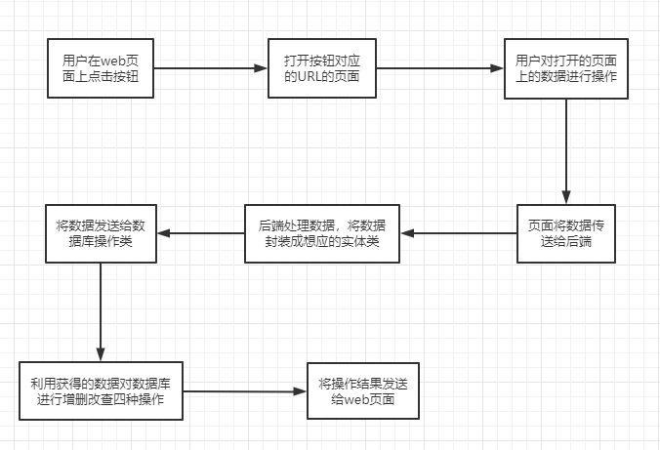

2.4 结构
├─公司管理
│ ├─订单管理
│ │ ├─新增订单
│ │ ├─修改订单
│ │ ├─经理审批
│ │ ├─财务审批
│ │ ├─交付审批
│ │ └─归档订单
│ ├─车辆管理
│ │ ├─新增车辆
│ │ ├─修改车辆
│ │ ├─出售车辆
│ │ └─保养车辆
│ ├─客户管理
│ │ ├─新增客户
│ │ ├─修改客户
│ │ └─删除客户
│ └─业绩统计
├─系统管理
│ ├─用户管理
│ │ ├─新增员工
│ │ ├─修改员工
│ │ └─删除员工
│ ├─角色管理
│ ├─菜单管理
│ └─部门管理
├─系统监控
│ ├─在线用户
│ ├─系统日志
│ ├─登录日志
│ ├─请求追踪
│ ├─系统信息
│ │ ├─JVM信息
│ │ ├─TOMCAT信息
│ │ └─服务器信息
├─任务调度
│ ├─定时任务
│ └─调度日志
├─代码生成
│ ├─生成配置
│ ├─代码生成
└─其他模块
├─FEBS组件
│ ├─表单组件
│ ├─表单组合
│ ├─FEBS工具
│ ├─系统图标
│ └─其他组件
├─APEX图表
├─高德地图
└─导入导出

2.5 功能需求与程序的关系
本条用一张如下的矩阵图说明各项功能需求的实现同各块程序的分配关系：
 | 订单管理 | 车辆管理 | 客户管理 | 业绩统计 | 员工管理
新增订单 | √
修改订单 | √
经理审批 | √
财务审批 | √
交付审批 | √
归档订单 | √
新增车辆 |  | √
修改车辆 |  | √
出售车辆 |  | √
保养车辆 |  | √
新增客户 |  |  | √
修改客户 |  |  | √
删除客户 |  |  | √
新增员工 |  |  |  |  | √
修改员工 |  |  |  |  | √
删除员工 |  |  |  |  | √
业绩统计 |  |  |  | √

3 接口设计

3.1 用户接口
用户将在Web页面进行操作，输入统一为UTF-8编码格式的字符串，按照指示进行操作。

3.2 外部接口
Spring Boot 2.2.1
Mybatis-Plus
MySQL 5.7.x
Shiro 1.4.2
Layui 2.5.5
Nepadmin
formSelects 4.x 多选框
eleTree 树组件
formSelect.js树形下拉
Apexcharts图表

3.3 内部接口
本系统各个模块秩序负责本身的功能即可，无需涉及到为其他模块提供服务。

4 运行设计

4.1 运行模块组合
点击访问管理页面→ViewController获取请求打开相应页面→点击页面内容→功能Controller类获取数据与请求，调用相应服务→Service类获得数据与请求利用Mapper类完成功能→返回操作结果给页面
订单管理：调用订单管理模块的相关程序，完成对订单的操作。
车辆管理：调用车辆管理模块的相关程序，完成对车辆的操作。
客户管理：调用客户管理模块的相关程序，完成对客户的操作。
业绩统计：调用业绩统计模块的相关程序，完成查看销售人员的业绩。

4.2 运行控制
如果用户要创建一条数据(订单、车辆、客户或员工)，只需点击对应的按钮，然后输入对应的信息即可。
如果用户要更改某一条数据的内容，则在弹出的页面中完成即可，有些只读属性的条目是不允许更改的，用户点击也不会有任何反应。
如果用户要对数据进行其他操作(审批订单、出售车辆)，只需要点击该条数据之后的按钮，或者选中前面的多选框然后在页面右上角的更多操作中点击相应的功能按钮完成批处理。

5 系统数据结构设计

5.1 逻辑结构设计要点
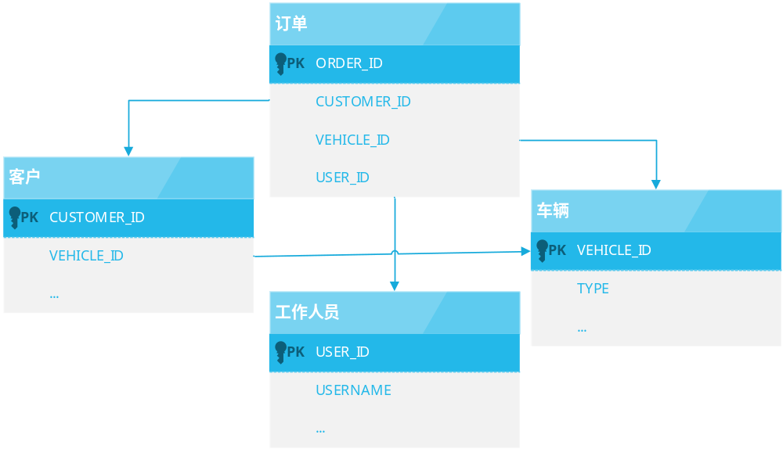

5.2 物理结构设计要点
每个数据结构存储在数据库中时，一条数据被映射成一行数据，使用时将这行数据再传回程序，重新封装成一个与之对应的实体类对象。

5.3 数据结构与程序的关系
 | 订单管理 | 车辆管理 | 客户管理 | 员工管理
Order | √
Vehicle |  | √
Customer |  |  | √
User |  |  |  | √

